***Половая неприкосновенность*** *– правовая защищенность от сексуального посягательства, полный запрет на совершение действий сексуального характера в отношении другого лица.*

Под **сексуальным посягательством (насилием)** понимаются насильственные действия, при которых человека силой, угрозой или обманом принуждают (вопреки его желанию) к какой-либо форме сексуальных отношений.

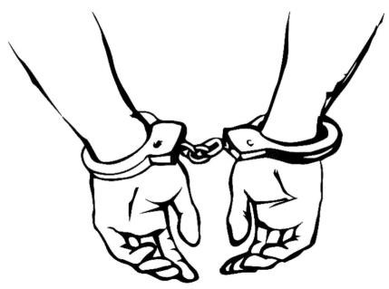

К сексуальному насилию относят не только непосредственно половой акт, но и прикосновения к человеку без его согласия, принуждение человека раздеваться, детская порнография, подглядывания и др.

**Как не стать жертвой преступления против половой неприкосновенности?** *Правила поведения в собственном доме (своей квартире):*

* Нельзя впускать в квартиру незнакомого человека.
* Если без вызова пришел сантехник или электрик, а из взрослых дома никого нет, позвони сначала им.
* Когда курьер приносит посылку, за них нужно расписаться. Сделать это могут только взрослые.
* Перед выходом из квартиры посмотри в глазок. Если на лестничной площадке есть незнакомые люди, подожди, пока они уйдут.
* Прежде чем открывать ключом дверь, убедись, что поблизости никого нет.
* В случае давления со стороны других необходимо уйти или твердо заявить о своем отношении к ситуации, сказав решительно и однозначно: «Нет!».
* Если, возвращаясь домой, ты чувствуешь, что тебя преследуют, не заходи в дом, а вернись в многолюдное место и позвони, чтобы тебя встретили родители или попроси помощи.

*Правила поведения в подъезде:*

* Если незнакомец находится в подъезде, сразу же выйди на улицу и дождись, когда в подъезд войдет кто-то из взрослых знакомых жильцов дома.
* Не выходи на лестницу в позднее время. Мусор лучше выносить утром.
* При внезапном нападении оцени ситуацию и по возможности убегай или защищайся любым способом.

*Правила поведения в лифте:*

* Перед тем как войти в лифт, убедись, что на площадке нет постороннего, который может зайти вслед за тобой.
* Если в вызванном лифте уже находится незнакомый человек, не входи в кабину.
* Если незнакомец все-таки зашел за тобой в лифт, повернись к нему лицом и наблюдай за его действиями.
* Если почувствовал опасность, нажимай кнопку ближайшего этажа.
* Если насильник зажимает тебе рот и снимает одежду, не угрожай ему рассказать все родителям или милиции, не плачь, сохраняй спокойствие, постарайся вовлечь насильника в разговор.
* Если насильник прижимает тебя к себе, не отталкивай его, обними и сильно укуси за нос или губу.
* Если можешь, защищайся любыми способами, если представилась возможность бежать, не собирай вещи, убегай, как есть.

*Правила поведения на улице:*

* Идя вдоль дороги, выбирай маршрут так, чтобы идти навстречу идущему транспорту.
* Если приходится идти вечером в одиночку, шагай быстро и уверенно и не показывай страха; можно подойти к женщине, которая вызывает доверие, или к пожилой паре и идти рядом с ними.
* В автобусе, троллейбусе, трамвае садись ближе к водителю и выходи в последний момент, не показывая заранее, что следующая остановка твоя.

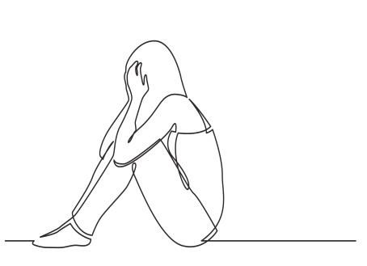

* Ни в коем случае не садись в автомобиль, чтобы показать дорогу.
* Не ходи в отдаленные и безлюдные места.
* Увидев впереди подозрительную группу людей или пьяного, лучше перейди на другую сторону улицы или измени маршрут.
* Всегда предупреждай родственников о том, куда идешь, и проси их встретить в вечернее время.
* Если к тебе на улице пристает незнакомец, скажи, что торопишься и не можешь разговаривать.

*Правила поведения на вечеринке/в гостях/в ресторане:*

* Ходи на вечеринки и другие мероприятия с надежными друзьями.
* Не злоупотребляй алкоголем.

Не пробуй наркотики. В случае давления со стороны других необходимо уйти или твердо заявить о своем отношении к ситуации, сказав решительно и однозначно: «Нет!».

* Если давление по отношению к тебе всетаки продолжается, не бойся шума или скандала: несколько минут смущения лучше риска изнасилования.

**Профилактика преступлений против половой неприкосновенности в сети Интернет**



* Не поддавайтесь на уговоры незнакомцев встретиться лично или обменяться фото и телефонами, не сообщив об этом родителям.
* Защищайте свою личную жизнь и информацию о ней от виртуальных «друзей». Вы не можете знать, кем ваш виртуальный «друг» может оказаться в реальной жизни, поэтому доверять незнакомцу, и тем более выкладывать ему личную информацию о себе, о своей семье, присылать ему свои фотографии, нельзя категорически.
* Не регистрируйтесь на сайтах знакомств для взрослых и не вводите собеседников в заблуждение относительно своего возраста.
* Если интернет-знакомство зашло дальше, чем позволяют вам родители, или вы чувствуете, что оно становится опасным, скажите об этом матери, отцу или взрослому, которому доверяешь.

Если у тебя уже есть отношения с кем- либо, нужно понимать:

1. В нормальных здоровых отношениях обе

стороны уважают личные права и границы другого.

2. Необходимо отказываться от половых отношений с тем, кто отказывается использовать соответствующее предохранение.

3. Не все ведут половую жизнь; многие подростки готовы подождать, это совершенно нормально.

**Правило пяти «Нельзя!»:**

**Нельзя** разговаривать с незнакомцами и впускать их в квартиру.

**Нельзя** заходить с незнакомцем в лифт и подъезд.

**Нельзя** садиться в автомобиль к незнакомцам.

**Нельзя** принимать от незнакомых людей подарки или угощения и соглашаться на их предложение пойти с ними даже, если очень интересно.

**Нельзя** задерживаться на улице после школы, особенно с наступлением темноты.

**МОЯ БЕЗОПАСНОСТЬ**

# **(половая неприкосновенность)**



**Помни, что ты всегда вправе сказать**

**«НЕТ!»**